سوابق بازنگری مدرک
ویرایش | تاریخ | شرح تغییرات | تصویب‌کننده
۰۰ | ‎۱۴۰۵/۰۴/۰۲‎ | صدور اولیه | مدیرعامل

۱- معرفی و ساختار یکپارچه
شرکت کالا تجارت روزبه واردکننده تخصصی خودروهای تویوتا و لندکروز، ارائه‌دهنده خدمات واردات خودروی جانبازان و خدمات پس از فروش است و در افق ۱۴۱۰ کارخانه مونتاژ خودرو احداث خواهد کرد. این نظامنامه سیستم مدیریت یکپارچه کیفیت، محیط زیست و ایمنی و بهداشت شغلی شرکت را تشریح می‌کند.
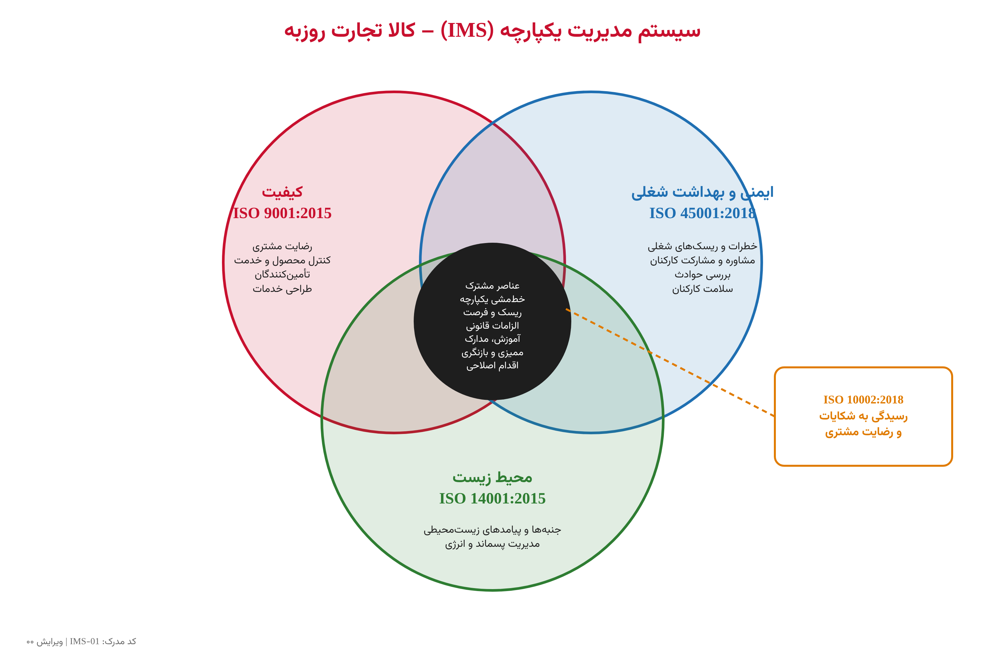
شکل ۱- ساختار سیستم مدیریت یکپارچه

۲- دامنه سیستم (بند ۴.۳)
دامنه: «واردات، ثبت سفارش، ترخیص، انبارش، فروش، تحویل، خدمات پس از فروش و گارانتی خودروهای سواری و قطعات یدکی وارداتی، و خدمات واردات خودروی جانبازان»
محل‌ها: دفتر مرکزی [نشانی]، نمایشگاه و پارکینگ [نشانی]، تعمیرگاه مرکزی [نشانی]. فعالیت پیمانکاران در این محل‌ها (حمل با کفی، نظافت، تأسیسات، پیمانکاران پسماند) تحت کنترل سیستم است.
عدم کاربرد: بند ۸.۳ ISO 9001 (طراحی و توسعه) کاربرد ندارد. همه الزامات ISO 14001 و ISO 45001 کاربرد دارند. با آغاز احداث کارخانه (OP-01)، دامنه به‌روز می‌شود.

۳- بافت سازمان (بند ۴.۱)
علاوه بر تحلیل راهبردی SP-01، مسائل زیست‌محیطی و ایمنی زیر شناسایی شده‌اند:
حوزه | مسائل درونی | مسائل بیرونی
محیط زیست | تولید روغن سوخته، باتری فرسوده، لاستیک و فیلتر در تعمیرگاه؛ مصرف آب شستشو و انرژی | قانون مدیریت پسماندها، قانون هوای پاک، کم‌آبی، افزایش سهم خودروهای هیبریدی و برقی
ایمنی و بهداشت | کار با بالابر، باتری‌های پرولتاژ خودروی برقی، تردد خودرو در پارکینگ، حمل دستی قطعات، تخلیه از کفی | قانون کار و آیین‌نامه‌های حفاظتی، الزامات آتش‌نشانی، گرمای تابستان، حوادث رانندگی

۴- طرف‌های ذینفع (بند ۴.۲)
طرف ذینفع | نیازها و انتظارات (کیفیت / محیط زیست / ایمنی) | الزام قانونی؟
مشتریان و جانبازان | خودروی سالم و ایمن، خدمات مطمئن، رسیدگی به شکایات | بله
کارکنان و نمایندگان آن‌ها | محیط کار ایمن و سالم، آموزش، مشارکت در تصمیمات HSE، معاینات شغلی | بله
پیمانکاران (حمل، نظافت، تأسیسات، پسماند) | اطلاعات خطرات، دستورالعمل‌های ایمنی، پرداخت به‌موقع | بله
همسایگان و جامعه محلی | نبود آلودگی، صدا، ترافیک و خطر آتش‌سوزی | خیر
اداره کار و تأمین اجتماعی | رعایت قانون کار، گزارش حوادث، معاینات و آموزش | بله
سازمان حفاظت محیط زیست و شهرداری | مدیریت صحیح پسماند، جلوگیری از آلودگی آب و خاک | بله
سازمان آتش‌نشانی | تجهیزات اطفا، مسیرهای فرار، تأییدیه ایمنی ساختمان | بله
سازندگان خارجی | رعایت دستورالعمل‌های ایمنی سرویس (به‌ویژه خودروهای برقی) | قراردادی

۵- رهبری، مشارکت کارکنان و نقش‌ها (بند ۵)
- مدیرعامل مسئولیت نهایی پیشگیری از آسیب و بیماری ناشی از کار، حفاظت از محیط زیست و کیفیت را بر عهده دارد. او خط‌مشی یکپارچه را تصویب و منابع را تأمین می‌کند.
- مدیرعامل فرهنگ گزارش‌دهی آزاد را ترویج می‌کند و از کارکنانی که رویداد، خطر یا شبه‌حادثه را گزارش کنند، در برابر هرگونه تلافی محافظت می‌کند.
- مشاوره و مشارکت کارکنان غیرمدیر از طریق کمیته حفاظت فنی و بهداشت کار و جلسات ایمنی انجام می‌شود (IMS-07).
- نماینده مدیریت در IMS: هماهنگی کل سیستم، ممیزی و بازنگری.
- مسئول HSE: شناسایی جنبه‌ها و خطرات، الزامات قانونی، کنترل عملیات، شرایط اضطراری، بررسی حوادث و پایش عملکرد HSE.
- همه کارکنان: رعایت دستورالعمل‌ها، استفاده از وسایل حفاظت فردی و حق توقف کار در شرایط خطر جدی و فوری بدون ترس از پیامد.

شرح شغل مسئول HSE
گزارش به | مدیرعامل (ارتباط عملیاتی با نماینده مدیریت در IMS)
وظایف | - شناسایی و ارزیابی جنبه‌ها و خطرات و به‌روزرسانی ثبت‌ها  - پایش الزامات قانونی HSE و ارزیابی انطباق  - تهیه دستورالعمل‌های ایمنی کار و کنترل مجوزهای کار  - برنامه‌ریزی آموزش، مانورها و معاینات شغلی  - بازرسی ماهانه HSE و پیگیری اقدامات  - بررسی حوادث و تهیه آمار  - نظارت بر پیمانکاران و مدیریت پسماند  - دبیری کمیته حفاظت فنی و بهداشت کار
اختیارات | توقف کار ناایمن؛ ممانعت از ورود پیمانکار فاقد صلاحیت HSE؛ دسترسی به همه محل‌ها
شرایط احراز | کارشناسی مهندسی بهداشت حرفه‌ای / ایمنی / محیط زیست؛ حداقل ۲ سال سابقه؛ گواهی‌های لازم مطابق ضوابط وزارت کار

۶- فرایندها و طرح‌ریزی (بندهای ۴.۴ و ۶)
نقشه فرایندهای سازمان در PM-01 آمده است. در IMS، فرایندهای «مدیریت HSE» (شناسایی جنبه‌ها و خطرات، کنترل عملیات، شرایط اضطراری، بررسی حوادث) به گروه فرایندهای پشتیبان افزوده شده‌اند.
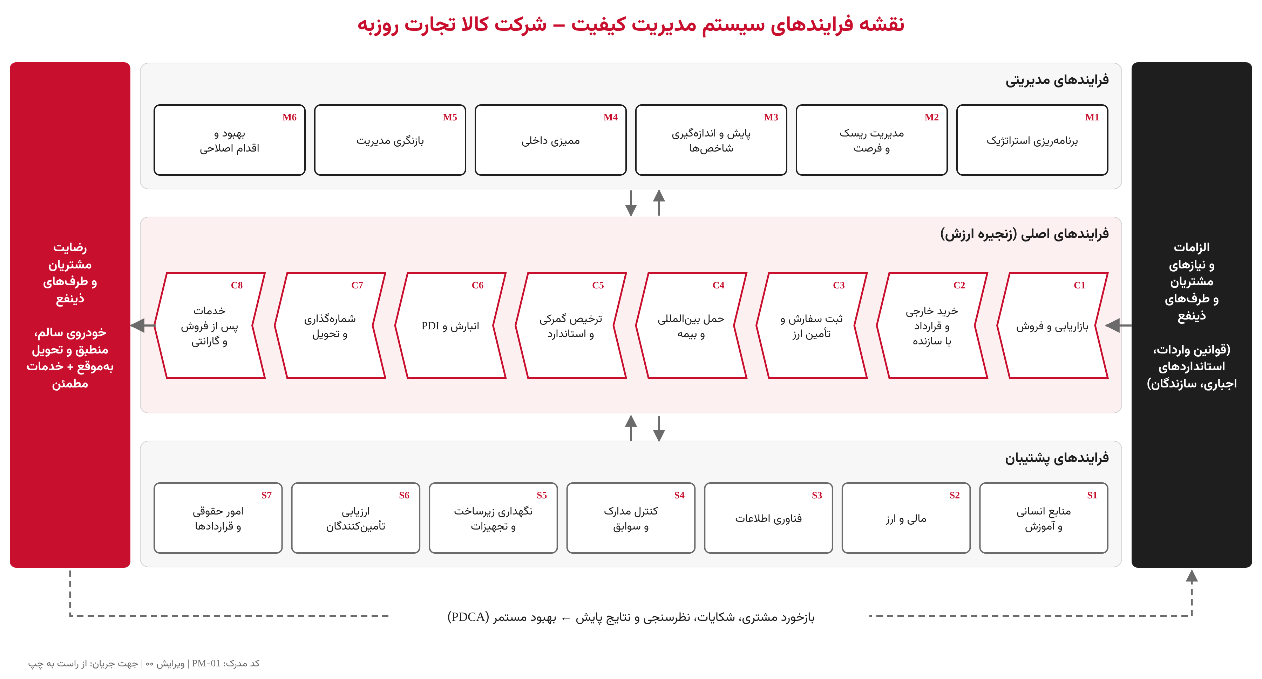
شکل ۲- نقشه فرایندهای سازمان (PM-01)
- ریسک‌ها و فرصت‌های کیفی: PR-12 و RR-01
- جنبه‌های زیست‌محیطی: IMS-03
- خطرات و ریسک‌های ایمنی و بهداشت: IMS-04
- الزامات قانونی: IMS-05
- اهداف و برنامه‌ها: IMS-02

پیوست- ماتریس انطباق بندهای مشترک
بند | ISO 9001 | ISO 14001 | ISO 45001 | مدرک IMS
۴.۱ تا ۴.۴ | بافت، ذینفعان، دامنه | همان | همان | IMS-01، SP-01، PM-01
۵.۱ | رهبری | رهبری | رهبری | IMS-01
۵.۲ | خط‌مشی کیفیت | خط‌مشی محیط زیست | خط‌مشی ایمنی و بهداشت | IMS-02
۵.۳ | نقش‌ها | نقش‌ها | نقش‌ها | IMS-01، ORG-01، JD-01
۵.۴ | — | — | مشاوره و مشارکت کارکنان | IMS-07
۶.۱ | ریسک و فرصت | جنبه‌ها، الزامات قانونی | خطرات، ریسک‌ها، الزامات قانونی | PR-12، IMS-03، IMS-04، IMS-05
۶.۲ | اهداف کیفی | اهداف محیط زیست | اهداف ایمنی | IMS-02
۷.۱ تا ۷.۳ | منابع، صلاحیت، آگاهی | همان | همان | PR-11، IMS-07
۷.۴ | ارتباطات | ارتباطات | ارتباطات | IMS-07
۷.۵ | اطلاعات مدون | همان | همان | PR-01
۸.۱ | کنترل عملیات | کنترل عملیات | کنترل عملیات، پیمانکاران، مدیریت تغییر | IMS-08 و روش‌های PR
۸.۲ | الزامات محصول | آمادگی در شرایط اضطراری | آمادگی در شرایط اضطراری | PR-07، IMS-06
۹.۱ | پایش و رضایت مشتری | پایش و ارزیابی انطباق | پایش و ارزیابی انطباق | IMS-10، IMS-05، CH-04
۹.۲ و ۹.۳ | ممیزی و بازنگری | همان | همان | IMS-11
۱۰ | عدم انطباق و بهبود | همان | رویداد، عدم انطباق و بهبود | PR-04، IMS-09

تهیه‌کننده | تأییدکننده | تصویب‌کننده
نام: [.....]  سمت: نماینده مدیریت در IMS | نام: [.....]  سمت: مدیر واحد مربوط | نام: [.....]  سمت: مدیرعامل
امضا:  تاریخ: ‎۱۴۰۵/۰۴/۰۲‎ | امضا:  تاریخ: ‎۱۴۰۵/۰۴/۰۲‎ | امضا:  تاریخ: ‎۱۴۰۵/۰۴/۰۲‎

